**Actividad grupo 8**

* **Descripción del SO**

Oracle Linux es un entorno operativo seguro y de elevado rendimiento que ofrece herramientas de virtualización, gestión, automatización y computación nativa de la nube, además del sistema operativo, en una única oferta de soporte fácil de gestionar.

* **¿Es open source o con licencia ?**

Es un S.O open source.

* **¿Cuáles son los recursos de Hardware que tiene la MV? Si no se pueden ver, buscar requisitos mínimos en internet**

a. Requisitos de RAM y de espacio de intercambio, mínimo de RAM:

Al menos 1 GB de RAM para las instalaciones de la base de datos de Oracle. Se recomiendan 2 GB de RAM

Al menos 8 GB de RAM para instalaciones de infraestructura de red de Oracle

Espacio de intercambio: el espacio de intercambio mínimo recomendado para la base de datos de Oracle 18c es de 2 GB o el doble del tamaño de RAM, el que sea menor

b. Lista de comprobación de almacenamiento

A continuación, se describen los requisitos de espacio en disco para Linux x86-64:

Al menos 6,8 GB para una infraestructura de red de Oracle en una instalación de servidor independiente

Al menos 7,5 GB para Oracle Database Enterprise Edition

Al menos 7,5 GB para Oracle Database Standard Edition 2

* **¿Cómo se accede a la ventana de comandos?**

En la parte superior izquierda, está la opción “Applications”, y tanto en “Favorites” como en System Tools” podemos encontrar la Terminal

* **¿Puedo instalar aplicaciones?¿Por que?**

Si, se puede instalar aplicaciones.

* **¿Hay juegos instalados?**

No, no tiene juegos instalados

* **Capturar una imagen del file explorer (ejemplo)**



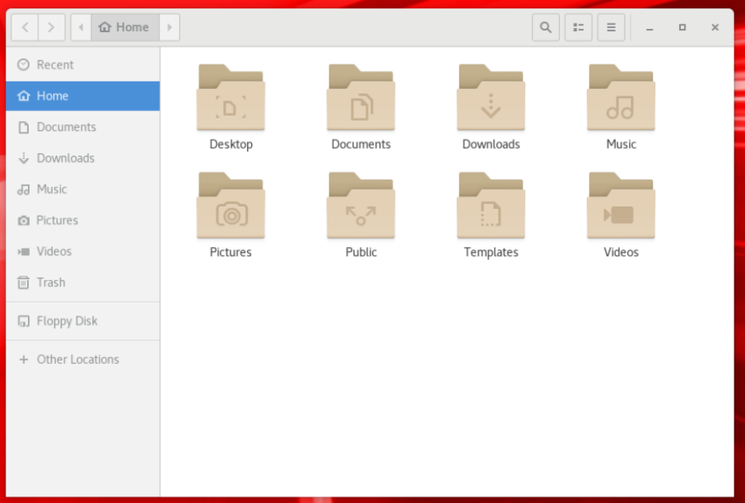

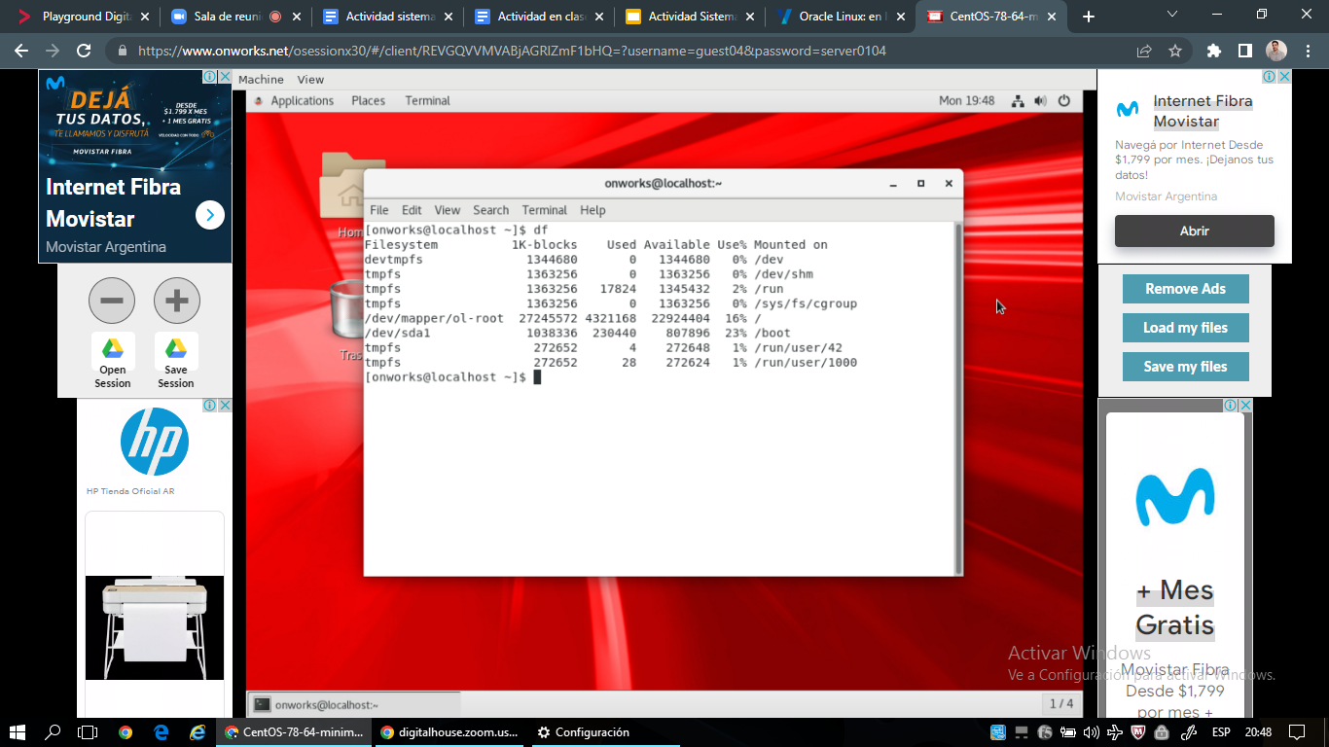

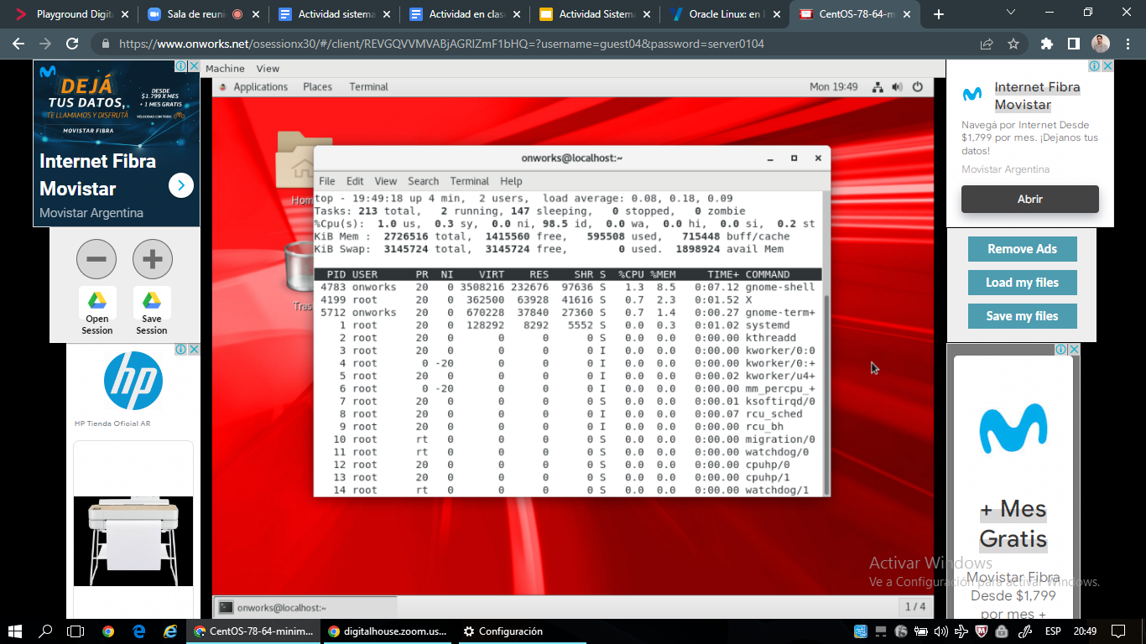

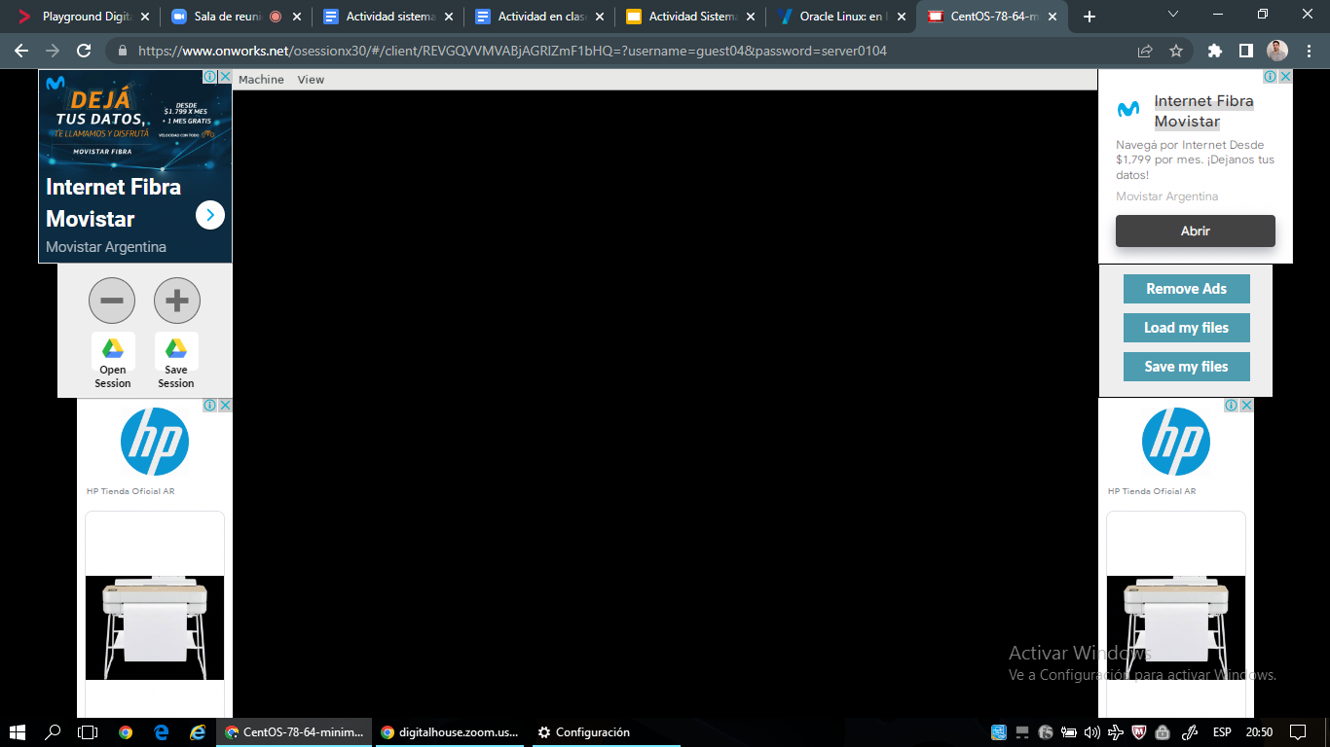

El primer comando “df” nos muestra el espacio utilizado en disco por el sistema de ficheros.(figura 1)

El comando “top” permite ver las tareas del sistema que se ejecutan en tiempo real. Proporciona un buen resumen del sistema para verificar rápidamente si algo se destaca que pueda estar causando problemas con tu sitio web o servidor. (figura 2)

El comando “poweroff” apaga la maquina virtual. (figura 3)